Retu-Retket Outdoor Travels im fischreichen Ort Vilppula steht in Sachen Angeln in der nordöstlichen Region Tampere zu Ihren Diensten. Wir bieten Schleppangeln, Wurfangeln auf Seen und in Stromschnellen, Eisangeln, Grundangeln auf Hecht, Zander und Forelle sowie traditionelle Angelmethoden wie Fischstechen, Eisangeln auf Quappe und Grundleine an. Auf Wunsch wird Ihr Fang auch zubereitet. Boots- und Ausrüstungsverleih sowie diverse Outdoor-Aktivitäten, wie Paddeln und Schneeschuhlaufen. Wir organisieren auch Unterkunft, Verpflegung und Transport. Fragen Sie nach einem günstigen Pauschalangebot.

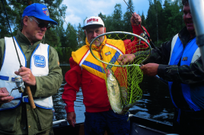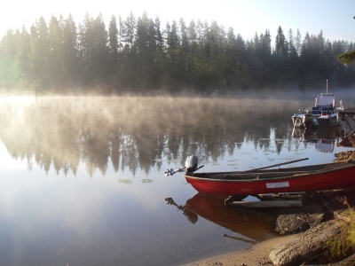

RETU RETKET Outdoor travels / Reima Aronen
Paavolantie 143. 35700 Vilppula
Tel. +358 400 757 997
www.returetket.fi
e-mail: retu@returetket.fi

